**石家庄市中级人民法院**

**网上诉讼操作指南（网上阅卷篇）**

案件当事人及代理人可以通过微信小程序和电脑端进行网上阅卷。

**一、微信小程序端手机阅卷**

如图,当事人在主页点击手机阅卷按钮，显示阅卷列表，当事人可申请查看卷宗，点击申请阅卷按钮，提示阅卷须知。

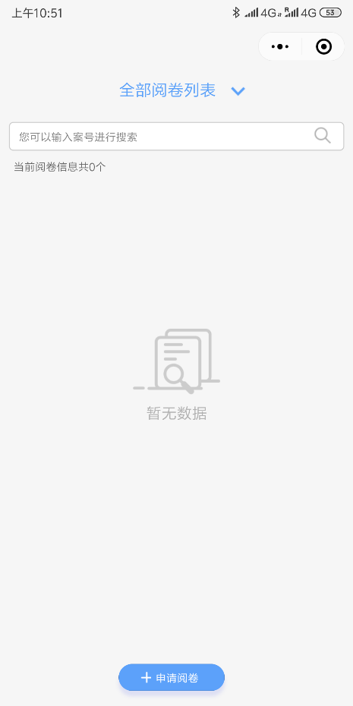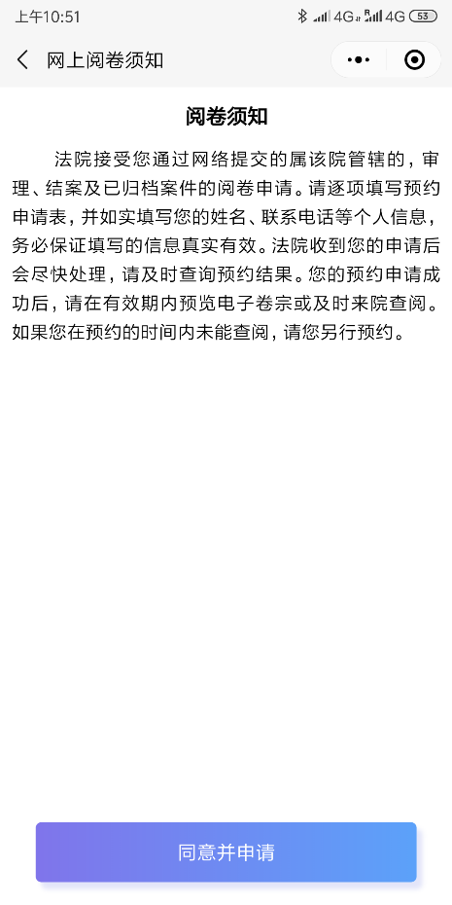

如图,当事人填写阅卷申请后，点击提交完成阅卷申请查看，申请通过后，可在列表中查看电子卷宗。

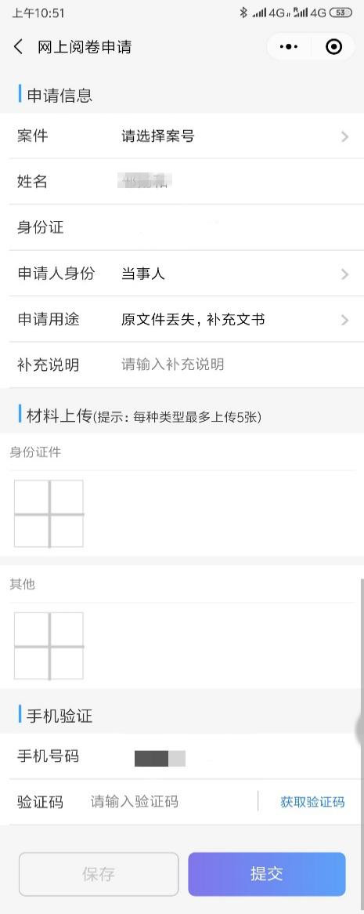

**二、电脑端网上阅卷**

当事人或代理人可以对审理中、审结的已公开案件向法院申请网上阅卷。

**创建阅卷申请**

1、点击创建阅卷申请，首先是阅卷须知，如下图：

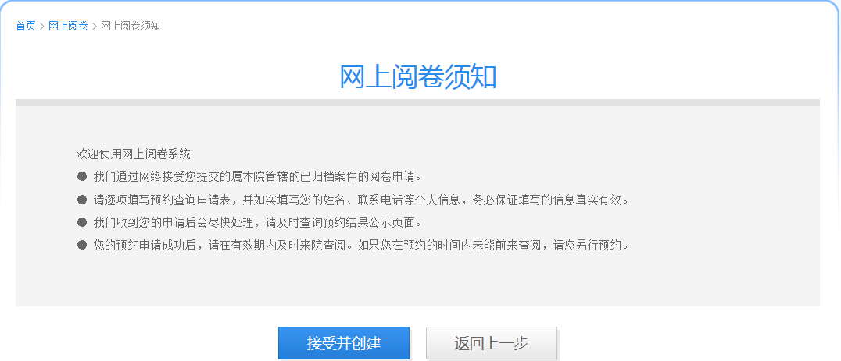

2、阅读网上阅卷须知，点击“接收并创建”按钮后编辑网上阅卷申请，选择或手动输入案件信息，填写申请信息，点击“确认并下一步”按钮，如下图所示：

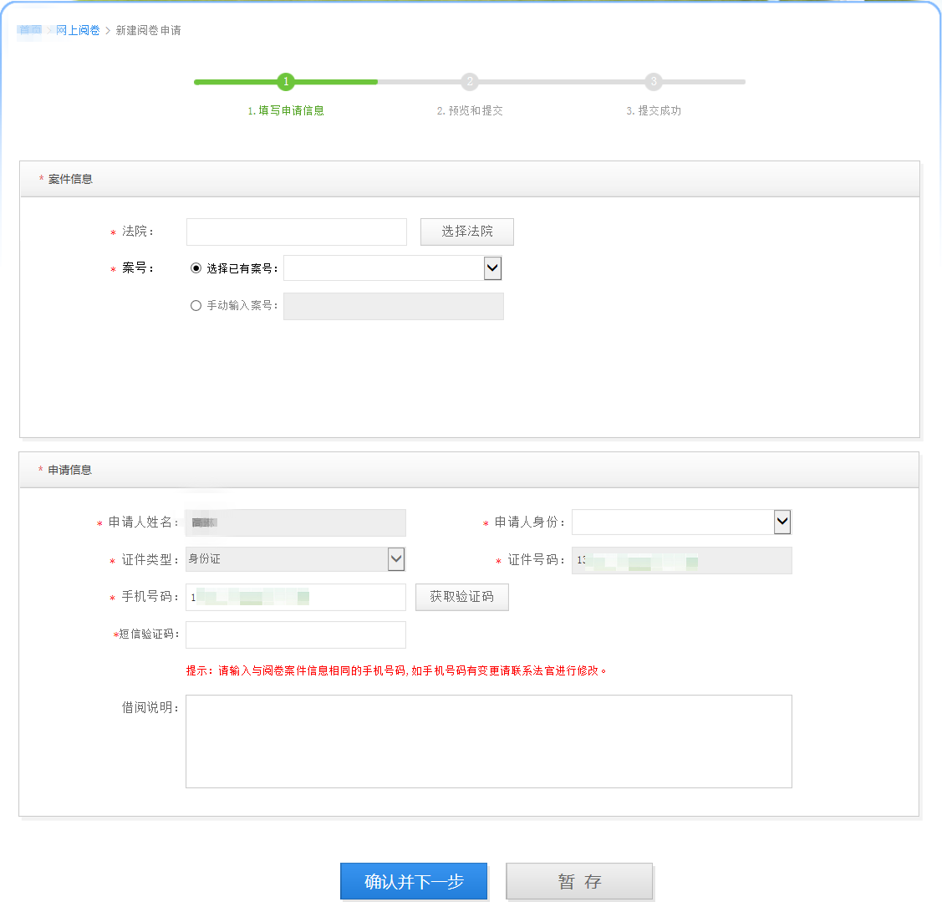

注：案号尽量从列表中选择，手工输入时注意案号格式要正确

3、预览已填写信息，确认无误可点击“提交”按钮，若想修改信息，点击“返回上一步”按钮修改，如下图所示：

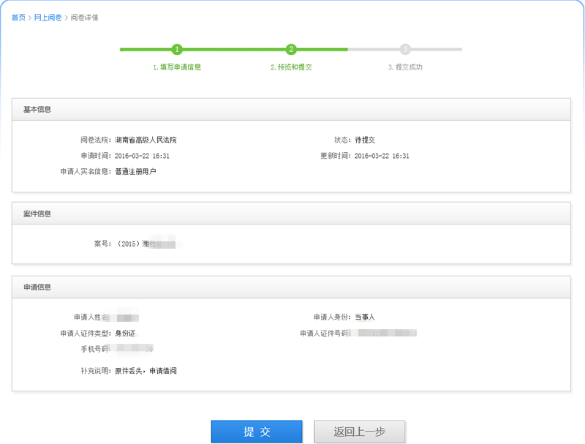

4、提交后，阅卷申请即创建成功。

**查看卷宗**

1、在我的阅卷申请中，可看到所有已创建的阅卷申请，申请状态包括：待提交、待审查、审查合格、审查不合格，点击操作中的“详情”可查看阅卷申请的详情，待提交的阅卷申请还可以继续“编辑”或“删除”，如下图：

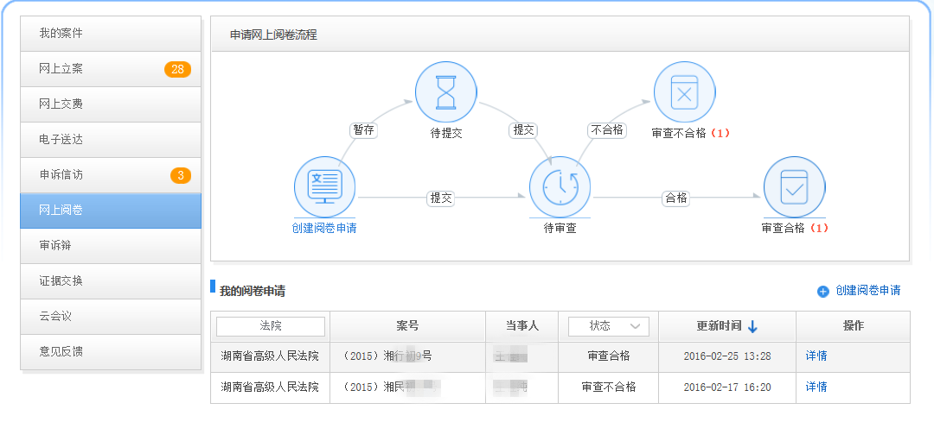

2、进入详情页面，可查看审查信息、基本信息、案件信息等阅卷详情。对于审查通过可阅电子卷的申请，在阅卷有效期内，点击“在线阅读”或者“下载”，即可查看电子卷宗。当事人提交网上阅卷申请后，法院会在3个工作日内对当事人提交的申请进行审核，3个工作日仍未审核的，当事人可拨打12368服务热线进行查询。

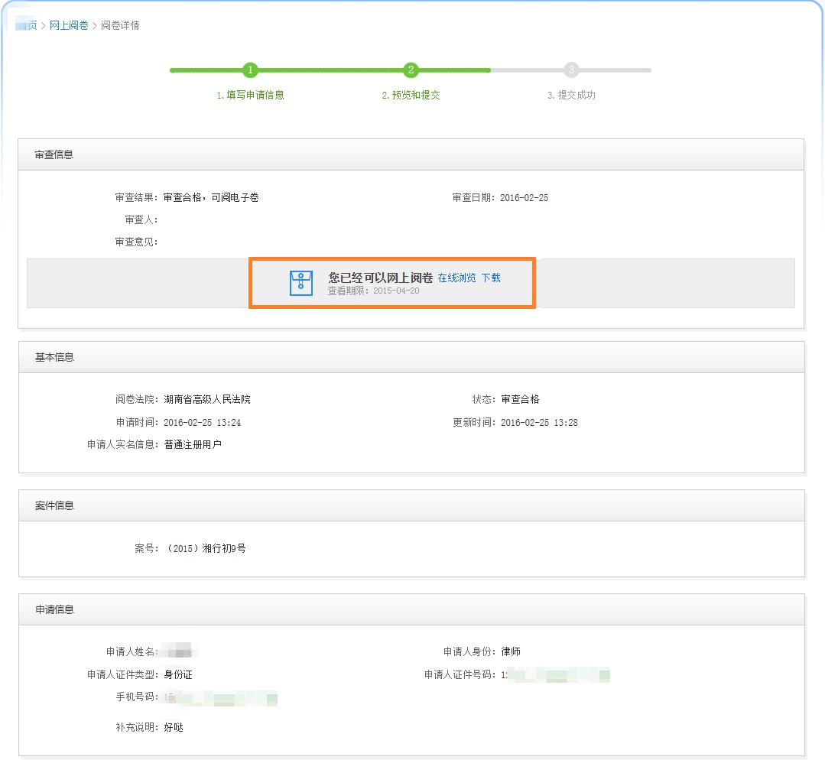

未在阅卷有效期内的，不能查看卷宗，需重新提交阅卷申请。

